Sự tăng vọt nhu cầu về lithium làm tăng mối lo ngại về ổn định tàu
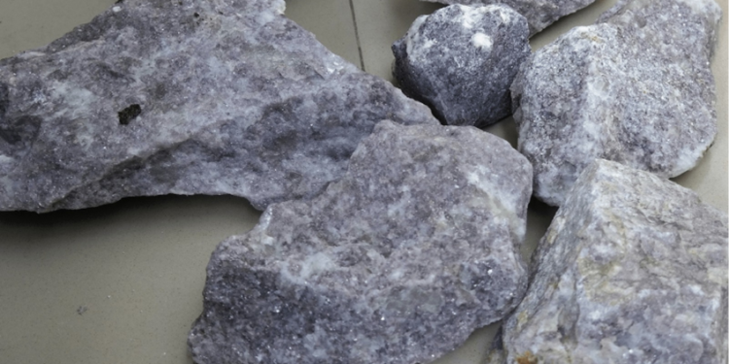
John Southam, Giám đốc điều hành cấp cao về phòng ngừa tổn thất, NorthStandard (Hy Lạp) và Lee Stenhouse, Giám đốc điều hành, Roxburgh, cho biết cần chú ý đến nguy cơ hóa lỏng tiềm ẩn và các ứng suất kết cấu phát sinh từ sự tăng trưởng bất thường trong các việc vận chuyển spodumene.
Nhu cầu toàn cầu về lithium để sử dụng trong pin điện đã dẫn đến sự gia tăng các việc vận chuyển spodumene, một loại hàng hóa có rủi ro dịch chuyển và/hoặc hóa lỏng.
Spodumen là gì?
Spodumene là một loại silicat nhôm lithium và là khoáng vật lithium có khối lượng thương mại dồi dào nhất trên thế giới. Nhu cầu lithium tăng nhanh trên toàn cầu do sự ra đời của ngành công nghiệp pin xe điện đã dẫn đến nguồn khoáng sản lithium ngày càng được phát hiện và khai thác, trong đó spodumene là quan trọng nhất.
Bộ luật IMSBC có một danh mục dành cho spodumene (được nâng cấp), trong đó nó được mô tả là một dạng cát không mùi và không vị, có màu từ trắng nhạt đến màu be, chứa hỗn hợp silicat và thạch anh tự nhiên. Nó được phân loại là hàng Nhóm A, nghĩa là hàng này có thể hóa lỏng nếu được vận chuyển ở độ ẩm vượt quá giới hạn độ ẩm có thể vận chuyển được.
Các tên thay thế do người gửi hàng khai báo gồm 'Tinh khoáng Lithium', 'Lithium Alumina Silicate', 'Spodumene đậm đặc SC6.0' và 'Alpha Spodumene'.

Các tuyến vận chuyển
Có trữ lượng lớn ở Úc (hiện có sản lượng hàng năm cao nhất), Nam Mỹ và Canada. Ngoài ra còn có khu vực xuất khẩu đang phát triển ở châu Phi (Zimbabwe, Namibia, Cộng hòa Dân chủ Congo và Mali), được dự đoán là ngày càng quan trọng do trữ lượng lớn.
Hiện tại, điểm đến của tinh quặng spodumene hầu như chỉ đến Trung Quốc, thường được dỡ tại các cảng thuộc tỉnh Tứ Xuyên và Giang Tô.
Vận chuyển sản phẩm thô
Đá mẹ (spodumene pegmatite) thường được tinh lọc thành đá tinh quặng spodumene cho mục đích vận chuyển. Nhưng nó cũng có thể được vận chuyển ở trạng thái thô tự nhiên, có thể bao gồm những viên sỏi lớn hoặc thậm chí là đá cuội, đôi khi ở dạng xếp chồng lên nhau và có hình dạng tương tự như vật liệu tổng hợp.
Kích thước hạt lớn và độ ma sát tương đối thấp có nghĩa là, nếu chất hàng vào hầm tàu không đúng cách, sẽ có nguy cơ toàn bộ hàng hóa (hoặc từng khối đá) có thể dịch chuyển, tạo ra các vấn đề về ổn định, gây hư hỏng cho tàu hoặc gây ứng suất lên thân tàu và kết cấu của tàu.
Việc vận chuyển quặng thô cho đến gần đây vẫn bị coi là không kinh tế; do đó nó không có mục riêng trong ấn bản IMSBC Code 2022. Tuy nhiên, giá lithium tăng đã khiến việc vận chuyển sản phẩm thô trở thành một lựa chọn kinh tế khả thi hơn, đặc biệt là từ các mỏ khai thác ở xa hoặc cố gắng phát triển dòng doanh thu sớm trước khi các cơ sở chế biến tập trung đi vào hoạt động.
Quặng mịn và cô đặc
Ở một số khu vực, đặc biệt là ở các quốc gia Nam Phi như Namibia và Zimbabwe, tập trung vào việc kiểm soát tài nguyên thiên nhiên. Họ nhằm mục đích kiểm soát việc xuất khẩu nguyên liệu thô bằng cách thúc đẩy chế biến tinh chất có giá trị gia tăng tại địa phương. Trong một số trường hợp, lệnh cấm toàn bộ hoặc một phần đã được áp dụng đối với việc xuất khẩu pegmatit spodumene chưa qua chế biến (thô).
Các chuyên gia vật liệu và khai thác mỏ Roxburgh dự đoán rằng một cách tiếp cận thực tế sẽ được áp dụng và sẽ có hỗn hợp quặng và tinh quặng được vận chuyển ra khỏi các khu vực này khi nhu cầu tăng lên.
Dự kiến các cơ sở chế biến tập trung spodumene (nâng cấp) hiện đang được xây dựng gần các mỏ và sẽ đi vào hoạt động trong tương lai gần. Quá trình này sẽ bao gồm các pegmatit spodumene (trạng thái thô) trải qua quá trình cô đặc ban đầu thông qua việc nghiền đến kích thước hạt mịn trước khi các khoáng chất có giá trị được tách ra và tạo ra chất thải, có thể gây ra các vấn đề trong vận chuyển như hóa lỏng, tách động hoặc dịch chuyển hàng.
Sau đó, quặng cô đặc lithium nâng cấp (còn được gọi là SC6) được xử lý thêm để tạo ra cát chứa thạch anh và silicat tự nhiên cũng như spodumene có giá trị.
Rủi ro trong vận chuyển
Cũng như các khoáng chất cô đặc khác, nguy cơ hư hỏng vật liệu tiềm ẩn trong quá trình vận chuyển, chẳng hạn như hóa lỏng, sẽ được kiểm soát bởi sự phân bố kích thước hạt, thành phần khoáng vật và độ ẩm của hàng hóa.
Do đó, trước khi bắt đầu xếp hàng, người gửi hàng phải cung cấp cho thuyền trưởng thông tin chính xác về đặc tính cụ thể của hàng hóa để cho phép xếp và vận chuyển an toàn. Người gửi hàng phải cung cấp bằng chứng cho thấy việc đánh giá kỹ thuật thíh hợp đối với các đặc tính Nhóm A tiềm ẩn của hàng hóa đã được thực hiện. Ngoài ra, các quy trình lấy mẫu, thử và quản lý độ ẩm tiếp theo của hàng hóa phải được cơ quan có thẩm quyền tại cảng xếp hàng xem xét và phê duyệt.
Ở một số khu vực đang phát triển xuất khẩu loại hàng này, có những lo ngại rằng các quy trình lấy mẫu và thử có thể chưa được xem xét hoặc giám sát thích hợp.
Người gửi hàng nên đảm bảo rằng họ được cung cấp đầy đủ các tài liệu liên quan trước khi xếp hàng để có thể đánh giá thích hợp.
---------------------------------------------------------------

